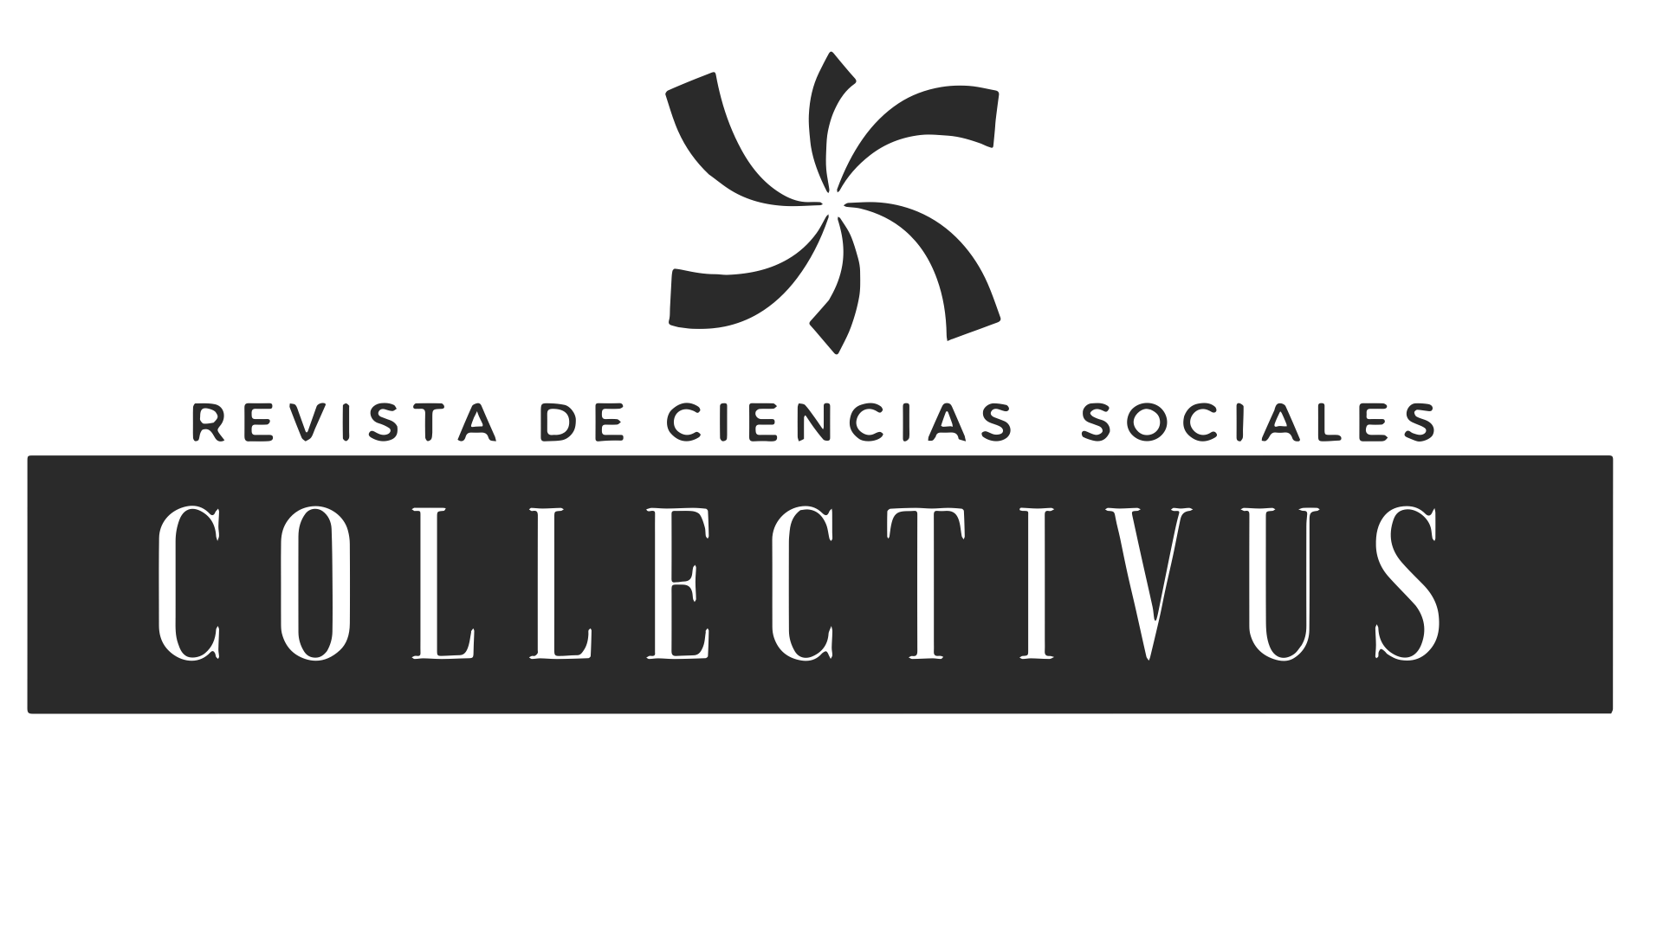
ISSN: 2382 – 4018

CERTIFICADO DE AUTORIA, ORIGINALIDAD Y AUTORIZACIÓN DE PUBLIACIÓN DE ARTÍCULO

Señores Collectivus, Revista de Ciencias Sociales, en mi condición de autor(a) me permito hacer constar que el artículo titulado es de mi autoría, en el mismo se respetan los derechos de propiedad intelectual de terceros. Asimismo, certifico que este artículo no ha sido previamente publicado, ni presentado simultáneamente a otra revista.
Se firma la presente en , el de de 2020.

Firma Digital

Nombres y apellidos
Identificación

